**2017-2018学年第一学期初三期末测试化学试题**



**考生须知：**

**1.本试卷共6页,35个小题,满分100分。考试时间60分钟。**

**2.在答题纸指定位置准确填写学校名称、班级名称、姓名。**

**3.试题答a案填涂或书写在答题纸上,在试卷上作答无效。考试结束,将答题纸交回。**

**4.请使用蓝色或黑色笔或圆珠笔答题。**

**可能用到的相对原子质量:H-1 C-12 O-16 Cl-35.5 Fe-56 Cu-63 Ag-108**

**第I卷选择题**

(每小题只有1个选项符合题意,30个小题,每小题2分,共60分)

1.下列成话中不包含化学变化的是( )

A.百烁成钢 B.滴水成冰 C.死灰复燃 D.抱薪救火

2.岩石(钾长石)的化学式为:KASi3O8则该岩石中硅元素的化合价为（ ）

A.+2 B.+3 C.+4 D.+6

3.下列物质属于纯净物的是( )

A.18K金 B.碘酒 C.金刚石 D.石灰石

4.下列物质在氧气中燃烧,火星四射生牛成黑色固体的是( )

A.木炭 B.镁条 C.铁丝 D.红磷

5.下列说法中,正确的是（ ）

A.20表示2个氧元素 B.表示铁离子

C.表示铜元素献化合价为+2 D.NaCO3表示碳酸钠

6.下列实验操作中,正确的是（ ）

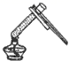  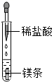 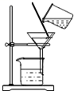

A.液体加热 B.称量固体 C.滴加液体 D.过滤

7.废弃的易拉罐和塑料瓶属于( ）

A.厨余垃圾 B.其地山圾 C.可回收物 D.有害垃圾

8.在烧开水的过程中,水沸腾变成水蒸气,产生这一现象的原因是( )

A.水分子的间隔变大 B.水分子运动速率不变 C.水分子体积变大 D.水分子发生分裂

9.下列物质的用途中,主要利用了其物理件质的是( )

A.氧气可用于切割金属 B.干冰用于制冷剂C.酒精可用作燃料D.焦炭可用于炼铁

10.市场上有种“冷敷袋”,其主要成分是由水和物质A组成,使用时只要将水和物质A混合,轻垤摇晃,就可作冰袋使用。其中物质A可能是（ ）

A.氧化钠B.硝酸铵C、氧化钙D.氢氢化钠

11.用如图所示的简易装置探究水组成.下列有关法中，不正确的是（ ）

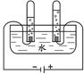

A.水是由水分了构成的 B.正负两板产生气体的质量为1:2

C.水是由氢、氧两种元素组成 D.正极产生气体能使带火星木条复燃

12.如图是元素周期衣中硫元素的部分信息及硫原子的结构示意图。下列说法正确的是( ）

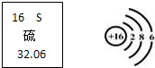

A.硫原子核内质子数为16 B.硫的相对原子质量为32.06g

C.硫原子在化学反应中容易失去电子D.一个硫原子由16个质子和16个电子构成

13.常温下不能与镁发生反应是( )

A.氨气 B.稀硫酸 C.氧气 D.硫酸铜溶液

14.以下对不同工业废水的处理措施及对应的方法缺乏科学性的是( )

A.加入明矾,使悬浮小颗粒凝聚沉降 B.通过过滤除去可溶性杂质

C.通过活性炭吸附色素和异味 D.投药杀菌消毒

15.下列观点你认为正确的是( )

A.常温下,金属都是固体 B.铝的利用比铜早

C.地壳中铁含量位于金属第一位 D.金属的有些物理性质差别较大

16.根据如图所示实验,不能得出的结论是( )

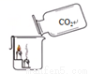

A.CO2不能燃烧 B.CO2不支持燃烧 C.CO2密度比空气大 D.蜡烛燃烧生成CO2和H2O

17.下列物质不能还原氧化铜的是( )

A.CO2 B.C C.CO D.H2

18.下列化学方程式书写完全正确的是( )

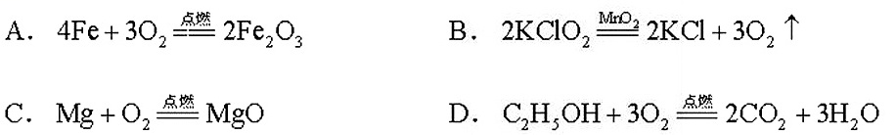

19.如图探究燃烧条件的实验中,能得出燃烧需要的条件是( )



A.可燃物 B.温度达到可燃物的着火点 C.可燃物和氧气 D.氧气(或空气)

20.下列做注定失败的是( )

A.用2B铅笔芯做导电性实验

B.用过滤的方法把硬水变成软水

C.看颜色区分硫酸铜溶液和硫酸铝溶液

D.用肥皂水区分软水与硬水

21.已知反应前后分子变化的微观示意图如下所示,下列说法正确的是( )

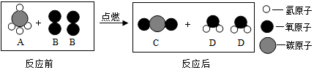

A.反应前后原子种类和个都不变 B.此反应中反应物的质量比是1:2

C.该反应中所有元素的化合价都不变 D.此反应中有三种氧化物

22.下面是某学生对课本中图表资料的使用情况的叙述,其中不正确的是（ ）

A.利用金属活动性顺序表,判断金属与盐酸能否发生置换反应

B.利用元素的相对原子质量表,查出元素的化合价

C.根据溶解度曲线图,判断某物质的溶解度受温度影响的情况

D.根据元素周期表,查出某元素的原子序数

23.下列有关实验室制取气体的说法正确的是( )

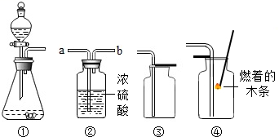

A.装冒①可作为H2发生装冒 B.装置②中用浓硫酸干燥O2时,气体从b管进

C.装置③可用H2的收集装置 D.装置④是CO2气体的验满方法

24.将洁净的铜丝浸入硝酸银溶液中,过一会取出。下列说法正确的是( )

A.溶液不变色 B.铜丝表面有灰白色固体析出C.溶液质量不变D.反应为:Cu+AgNO3=Ag+CuNO3

25.根据如图判断下列流法错误的是( )

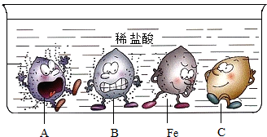

A.C可能是铜

B.将Fe放在B的化合物溶浓中可能置挨出B

C.四种金属的汗动性顺序是:A＞B＞Fe＞C

D.铁跟盐酸反应生产的化会物是氧化亚铁

26.在硫酸铜的饱和溶滚中加入下列那种物质能使溶液质量增加（ ）

A.无水硫酸铜铜粉粉末 B.食盐 C.铁粉 D.银丝

27.下列制取二氧化碳的装置中,不能做到“随时控制反应的发生和停止”的是( )

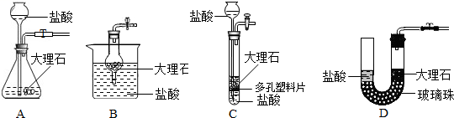

28.除去下列各组物质中括号的杂质,不能到达实验目的是( ）

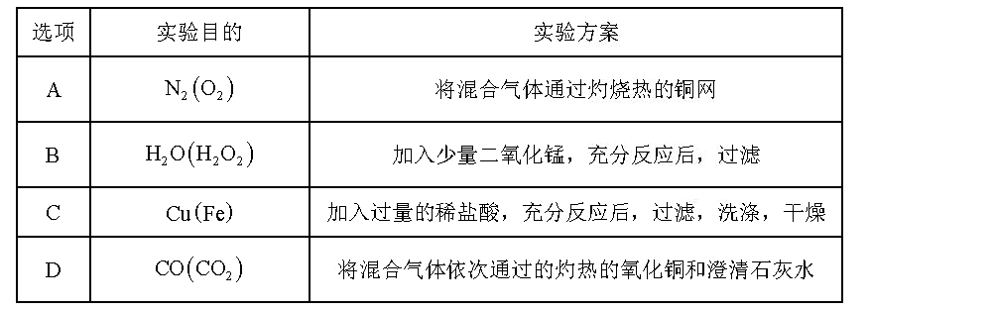

29.在密闭容器中有甲、乙丙、丁四种物质,在一定条件下反应,测得反应前各物质的质量分数如图所示.下列法正确的是( ）

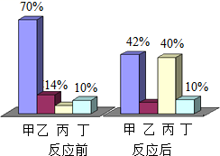

A.丙可能是单质 B.若消耗3g的乙,则生成17g的丙

C.丁一定是该反应的催化剂 D.该反应是分解反应

30.相同质量的M、N两种行活泼金属,分别与足量质量分数8%的盐酸反应(M、N生成物中均为+2价),生成H2质量和反应的时间关系如图，下列叙述正确的是（ ）

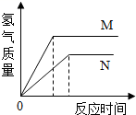

A.金属的活泼性N＞M B.两个反应生成H2的体积相等

C.相对原子质量N＞M D.两个反应消耗盐酸的质量一定相等

**第Ⅱ卷非选择题(共40分)**

3l.(5分)人类的生活和生产部离不开金属材料。

（一）金属以矿物形式存弃,下列矿石中菱铁矿的主要成分 FeCO3的名称是_______.

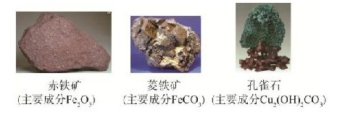

（二）铁是应用广泛的金属。

(1)下列金属制品中,利用金属导热的是________（填字母序号)

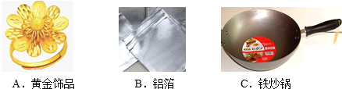

(2)写出一种防止制品生锈的方法________________________________。

(3)写出用赤铁矿炼铁的化学方程式_______________________。

32.〔8分)人类的生活和生产也离不开水。

（一）)某同学配制60g溶质质量分数为5%的NaCl溶液,准备了下列实验用品，回答下列问题：

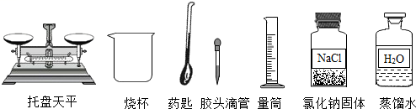

(1)配制溶液过程中还缺少了一种玻仪器是_________(填名称)

(2)计算配制60g溶质质量分数为5%的NaC1溶液所需氯化钠的质量是______。

(3)用量筒来量取所需的水（水的密度为1g/cm),量筒的规格_____(从下列中选用:10mL、25mL、50mL、100mL)；该同学如果采用如下图中观察方式___量取液体(填A、B、C),会导致配制的溶液中溶质的反量分数偏大。

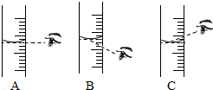

（二）请根据下图中a、b、c三种物质的溶解度曲线,回答下列问题：

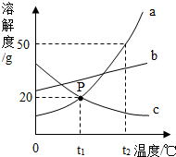

(1)时,a、h、c三种物溶解度的的大小关系是_______________；

(2)时，30ga物厉力入到50g水中不断搅拌,溶液的质量是_______g；

(3)现有接近饱和的c的溶液,要使它变成饱和溶液,可以采用的方法是________(填一种即可)

(4〕将t2℃时的a、b、c二种物质的饱和溶液降温到t1℃，溶液中溶质质量分数最小的是_____

(填物质序号)

33.(8分)A-H是初中化学中常见的物质,已知A、B为黑色固体,D为红色固体单质,F为红色固体,它们的转化关系如图所示(有些反应的生成物没完全标出)。请回答：

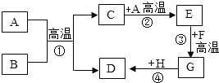

(1)物质B的化学式为________，

(2)反应①的化学方程式为________________，写一个能实现反应④的化学方程式________

(3)物质E是一种用途是____________；

(4)属于置换反应的有_________(选填序号①②③④)

(5)在试管中进行反应③,可以看到的现象是_____________________。

31,(10分)某学欲探究市售“双钙防蛀”牙膏、“‘皓清”牙膏和牙粉的主要成分。

【查阅料】

(1)牙膏和牙粉是由摩擦剂、活性剂、香料等成分构成；

(2)常用的摩擦剂有极细颗粒的碳酸钙(CaCO3)和水合硅酸(SiO2。nH2O)等；

(3)牙膏和牙粉中除了碳酸钙以外,其他物质均不与酸反应产生气体。

【实验一】探究“两种牙膏”和牙粉中是否都含有碳酸钙？

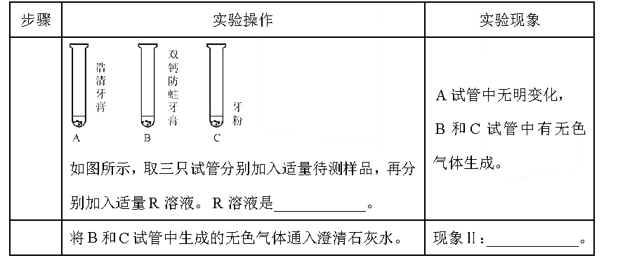

实验结论:__________________________________。

写出B和C试管中生成无色气体的化学方程式_____________.

【实验二】比较样品中碳酸钙的含量：

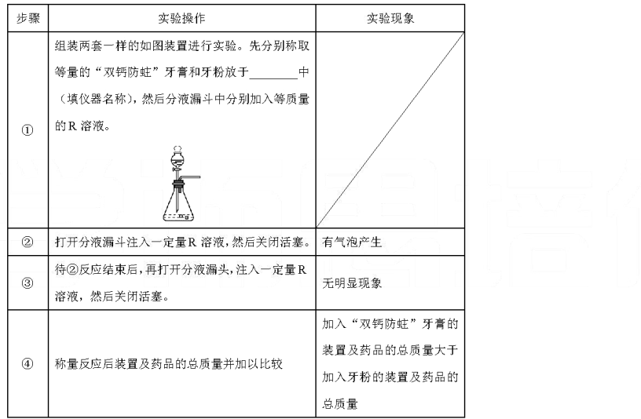

实验结论:“双钙防蛀”牙膏中碳酸钙的含量低于牙粉。

步骤③中“无明显现象”,说明瓶中的哪种反应物一定反应完全______(填化学式)

如果在步骤②中打开分液漏斗的活塞时没有R溶液流下,可能一种原因是_________。

【反思】

1. 实验前不需要测定装置的气密性?_________(填“需要”或“不需要”)
2. 若不改动原有装置和基本步骤,要测定牙粉中碳酸钙的质量分数,还应测定的数据有____________。

35.(9分)某化学兴趣小组的同学对一份固体样品进行了探究,通过实验已确定该样品由氧化铁和铁粉混合而成。他们称取了13.6g固体样品,用图1所示的装置继续实验,测定的部分数据如图2所示。

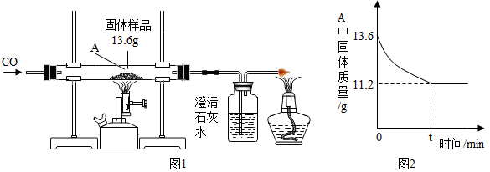

请计算:

(1)氧化铁中氧元素的质量分数是__________；

(2)“13.6g-11.2g”可表示为______________________；

A.生成二氧化碳的质量B.样品中铁粉的质量C.样品氧化铁种氧元素的质量

(3)样品中氢化铁的质量是____________g；

(4)在上述反应后的固体中加入100g稀盐酸,恰好完全反应,求稀盐酸中溶质的质量分数。(写出计算过程）